Лепим объемную фигурку животного из фольги
- Каркас из проволоки (источник: https://funsstory.ru/media/100651.jpg)
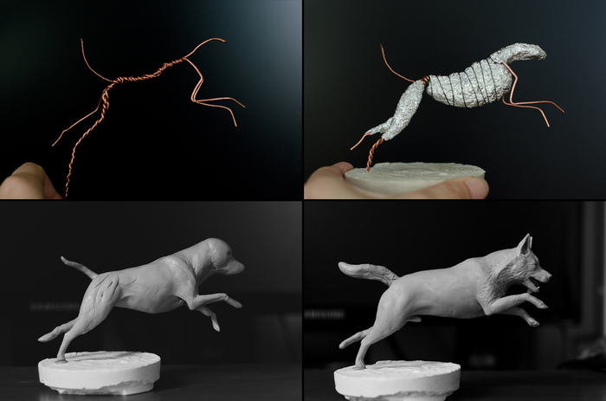
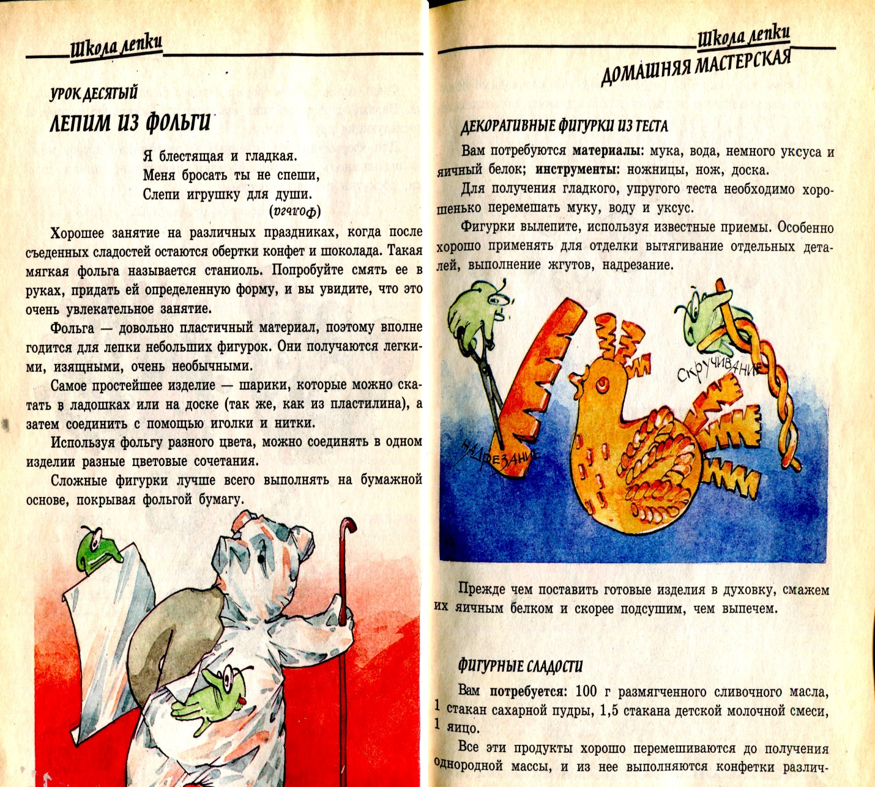
Источник : Популярное пособие для родителей и педагогов В.С. Горичева, М.И. Нагибина «Сказку сделаем из глины, теста, снега, пластилина

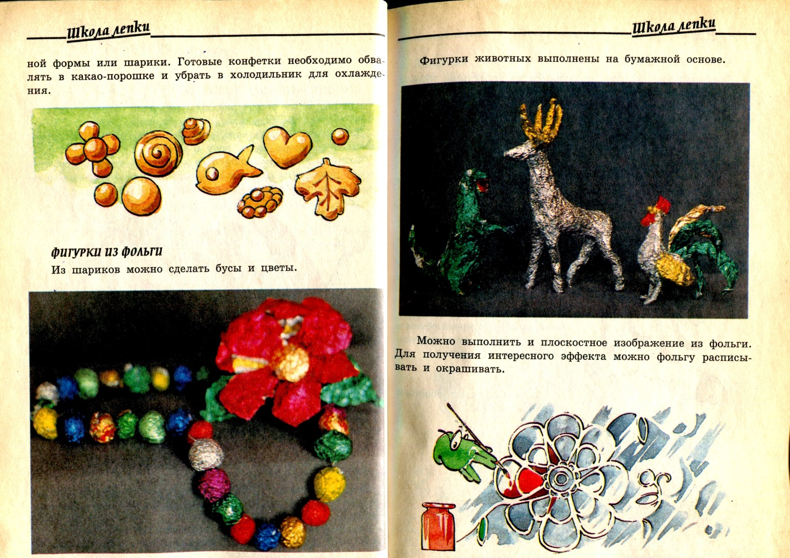

Источник : Популярное пособие для родителей и педагогов В.С. Горичева, М.И. Нагибина «Сказку сделаем из глины, теста, снега, пластилина

